математика урок-закрепление
Для учащихся 4 класса.

Составила: Учитель начальных классов
Муниципального Бюджетного Образовательного
Учреждения «Средняя Общеобразовательная
Школа №1 города Онеги»
(МБОУ «СОШ №1 г. Онеги»)
Воробьева Ирина Сергеевна
Стаж работы: 16 лет.

Урок математики. Закрепление.
Цель: повторение раннее изученного материала по математике, формирование экологического сознания (вдумчивого гармоничного отношения к окружающей среде с целью охраны и рационального использования природных ресурсов).
Задачи:
- совершенствовать вычислительные навыки;
- закреплять навыки решения задач различных типов, знания геометрических фигур;
- развивать внимание, наблюдательность, смекалку, математическую речь, навык работы с геометрическим материалом;
- воспитывать любовь к природе, чувство ответственности за свою планету.
Оборудование:
- карточки с буквами и примерами;
- рисунок с изображением экологического цветка;
- схемы задач;
- варианты решения задач;
- плакат «будущее земли зависит от тебя»;
- картинки с изображением экологических проблем;
- конверты с геометрическим заданием.
- Самоопределение к деятельности.
Перед вами карточки с примерами на обратной стороне буквы, если вы правильно решите все примеры и расположите ответы в порядке убывания, то сможете по полученной подсказке определить тему урока (Приложение №1)
Что получились?
Как вы думаете, о чем мы будем говорить сегодня на уроке? (Сегодня на уроке мы будем повторять и закреплять пройденный материал, а так как экология действительно тесно связана с математикой, ведь во всём нужны числовые подсчёты, мы поговорим об экологии)
- Дорогие ребята, вы знаете, что за 2 тыс. лет на Земле исчезли 106 видов млекопитающих, а за последние 50 лет - 40 видов.
При входе в Лейпцигский зоопарк (Германия) людей встречает надпись «Самый страшный зверь на Земле». (как вы думаете, кого они увидели?) Удивленные люди смотрят в клетку и видят свое отражение в зеркале. (как вы думаете, почему человек оказался самым страшным Зверем на Земле?)
Человек неразумно использует богатство Земли. Наша задача -предотвратить экологическую катастрофу.

2. Актуализация опорных знаний. Создание проблемной ситуации
- Почему мы должны беречь природу? (Ответы обучающихся)
- Изучением этого вопроса занимается наука экологии. Экология еще изучает взаимоотношения в природе. Какие экологические проблемы существуют мы узнаем сегодня на уроке выполняя задания. И с первой экологической проблемой мы познакомимся выполнив математический диктант.
- Небольшой хвойный лес отфильтровывает за год 35т пыли, а такой же лиственный в 2 раза больше. Сколько тонн пыли, отфильтровывают лиственный и хвойный леса вместе? (105т)
- Высота дуба 35 м, липы на 10 м ниже, чем дуба, а высота сосны на 15 м выше, чем липы. Какова высота сосны? (40м)
- В прошлом году учащиеся начальной школы сдали 100 кг макулатуры. Сколько мы сохраним деревьев, если известно, что собрав 20 кг макулатуры, человек сохраняет одно дерево? (50 д)
- Средняя продолжительность жизни ели – 500 лет, а сосны 100 лет. Во сколько раз продолжительность жизни ели больше, чем сосны? (в 5 раз)
- Каждый житель Земли расходует в год количество бумаги, которое получается из трех хвойных деревьев. Сколько хвойных деревьев в год требуется на наш класс? 26 *3

Сверяем ответы. Поднимите руки у кого нет ошибок, 1 ошибка, две ошибки…
Как вы думаете, о какой экологической проблеме говорится в этих задачах? Правильно – неразумная вырубка леса. (Приложение №3)
О другой экологической проблеме мы узнаем, выполнив такую задачу.
«Почва перерабатывает пластиковый стакан – за 100 лет, телефонную карту – в 10 раз дольше, чем стакан, а стеклянную бутылку – в 4 раза дольше, чем карту. На сколько лет дольше почва перерабатывает стеклянную бутылку, чем пласт?»
- О чем говорится в задаче?
- Что значит в 10 раз больше? в 4 раза больше?
- Что известно в задаче?
- Что спрашивается в задаче?
-Выберите верную краткую запись и обоснуйте свой выбор.
Краткие записи (Приложение №2)
- Можем ли мы сразу ответить на вопрос задачи? Почему?
- Можем ли мы узнать, за сколько лет перерабатывается бутылка?
- Почему?
- Можем ли мы узнать, за сколько лет перерабатывается телефонная карта?
- запишите решение задачи самостоятельно. (один человек записывает за доской)
- О какой экологической проблеме идет речь?
- Как же остановить загрязнение почвы?
(Не оставлять мусор, который не разлагается, не загрязнять почву ядохимикатами, так как ядохимикаты всасываются растениями, а человек употребляя их в пищу наносит вред своему здоровью.) (Приложение №4)
3.Физкультминутка.

- А теперь мы отправимся в лес и проверим, как вы знаете правила поведения в лесу. Для этого мы проведём разминку, поиграем с вами в игру «Если я приду в лесок». Если я буду поступать хорошо, то хлопаем, а если плохо, то все вместе топаем!
Если я приду в лесок
И сорву ромашку? (нет)
Если съем я пирожок
И выброшу бумажку? (нет)
Если хлебушка кусок
На пеньке оставлю? (да)
Если ветку подвяжу,
Колышек подставлю? (да)
Если разведу костер,
А тушить не буду? (нет)
Если сильно насорю
И убрать забуду? (нет)
Если мусор уберу,
Банку закапаю? (да)
Я люблю свою природу,
Я ей помогаю! (да)

4. Работа по теме урока.
- Теперь мы отдохнули и пора снова вернуться в город. О другой экологической проблеме мы узнаем из задачи.
«В сутки легковой автомобиль способен выбросить в воздух примерно 20 кг выхлопных газов, а грузовой 30 кг. Сколько кг выхлопных газов выбросят 8 грузовых и 7 легковых автомобилей?»
- Какой автомобиль выбрасывает больше выхлопных газов?
- Заполним краткую запись данными.
 | За 1 день | Количество дней | Всего кг
Легковой автомобиль
Грузовой автомобиль

- а теперь выберите правильное решение задачи
(20 + 8) + (30 + 7)
20 * 8 + 30 * 7
(20 + 30) * 7 : 8
20 * 8 – 30 * 7

- Докажите почему?
- О какой экологической проблеме идет речь?
- Как же остановить эту экологическую катастрофу? На обсуждение 3 минуты.
(На предприятиях создавать установки, которые улавливают пыль, сажу, ядовитые газы. Ученые разрабатывают новые автомобили, которые не будут загрязнять воздух. Беречь растения, так как они своими листьями задерживают пыль и сажу.) (Приложение №5)

- Планета наш общий дом. Долг каждого охранять этот дом и беречь его для будущих поколений. Придвиньте к себе конверты с фигурами и выложите из геометрических фигур круг.

¼ часть нашей планеты занимает суша.
Как вы думаете, что показано синим цветом? (вода)
Что обозначает маленькая частичка? (количество пресной воды)

- Именно ¾ всего земного шара занимают моря и океаны. Общая площадь земной поверхности 510 млн. кв. км, более 382 млн. кв. км занимают моря и океаны. Мировой океан тоже затронула экологическая катастрофа. Ежегодно в океан попадает огромное количество нефти и нефтепродуктов, отходов различных промышленных предприятий. От этого гибнут птицы, мальки рыб. В 1972 году в Бразилии было обнаружено 30 мертвых китов. Причиной их смерти явилась полиэтиленовая пленка. Вместе с водой она попала в дыхательные пути китов.
- Как же остановить эту экологическую катастрофу?
(Строить очистительные сооружения на предприятиях. Сконструировать суда, которым не нужен был бы мазут. Использовать специальные химические препараты «суда-губки», которые всасывают вместе с водой нефтяные пятна, пластиковые бутылки. Людям не выбрасывать отходы в водоемы. (Приложение №6)

5.Рефлексия.
Как вы считаете, математика связана с экологией? Какие экологические проблемы существуют? Какой можно сделать вывод? (Приложение №7) Как вы считаете, почему на этом плакате изображена планета, которая находится в человеческих руках? Почему говорят «Будущее Земли зависит от тебя»?
Как мы сможем помочь нашей планете? Как каждый из нас сможет внести свой вклад в спасение планеты?
Ученик:
Смотрю на глобус – шар земной,
И вдруг вздохнул он, как живой,
И шепчут мне материки:
Ты береги нас, береги!
В тревоге рощи и леса,
Роса на травах, как слеза!
И тихо просят родники:
Ты береги нас, береги!
Грустит глубокая река,
Свои, теряя берега,
И слышу голос я реки:
Ты береги нас, береги!
Остановил олень свой бег:
Будь человеком, человек!
В тебя мы верим – не солги,
Ты береги нас, береги!
Смотрю на глобус – шар земной,
Такой прекрасный и родной!
И шепчут губы на ветру:
Я сберегу вас, сберегу!

- Спасибо за урок!

Литература
1. Касаткина Н.А. Занимательные материалы к урокам математики и природоведения в начальной школе, Москва "Учитель", 2005г;
2. Максименко Н.А. Математика. Занимательные сказочные экологические задания на уроках в начальной школе, Москва "Учитель", 2006г;
3. Поурочные разработки по математике к УМК «Школа России» М.И. Моро и др. (М.: ВАКО) 2013 ;
4. Пособие для учителя «Как проектировать универсальные учебные действия в начальной школе» под редакцией А.Г. Асмолова, Москва «Просвещение» 2011;
5. Учебник «Математика 4 класс» в 2-х частях, Москва «Просвещение» 2012г. под редакцией М.И. Моро и др.
Список в сети Интернет
1. Экологические задачи на уроках математики http://skorohodova3.rusedu.net/post/6075/68123
2. Задачи на экологическую тему 1-4 классы http://nachalo4ka.ru/zadachi-na-ekologicheskuyu-temu-1-4-klassyi /
4.Картинки https://yandex.ru/images/search ?text=картинки%20по%20экологии&stype=image&lr=10773&noreask=1&source=wiz

Самоанализ урока.
Урок прошел по плану, все запланированное было выполнено.
Поставленные образовательные, развивающие и воспитательные задачи были достигнуты.
На уроке были применены разнообразные приемы работы учителя и учащихся.
Со стороны учителя это - беседа, рассказ, составление схемы, опрос устный и письменный, использование дидактического материала.
Со стороны учащихся это - комментирование, объяснение, работа с раздаточным материалом, работа со схемами, поиск правильного решения, доказательство своей точки зрения.
На уроке я старалась развивать познавательные способности учащихся в ходе как индивидуальной, так и фронтальной работы.
Контроль усвоения знаний, умений и навыков был организован на всех этапах урока.
Формы контроля: самостоятельная работа по заданиям, устные ответы на вопросы учителя.
В ходе урока я старалась соблюдать основные требования: соответствие содержания принципам обучения, воспитательная направленность, принцип доступности, наличие приемов, развивающих умственную деятельность учащихся, логичность урока, разнообразие приемов и методов, наличие межпредметных связей, связь изучаемого материала с предыдущим и последующим, наличие закрепления, повторения и обобщения материала.
Психологическая обстановка на уроке была хорошей, доброжелательной.
В целом класс был настроен на учебный процесс позитивно. Поставленные цели были достигнуты.

Приложение №1
9 * 8 | 6 * 7 | 5 * 8 | 6 * 6
м | а | т | е

9 * 4 | 5 * 6 | 7 * 4 | 9 * 3
м | а | т | и

5 * 5 | 8 * 3 | 9 * 9 | 8 * 8
к | а | э | к

7 * 8 | 6 * 9 | 5 * 8 | 7 * 5
о | л | о | г

5 * 6 | 7 * 3
и | я

Приложение №2
Пластиковый стакан – 100 лет
Телефонная карта - ? в 10 раз дольше на ?
Стеклянная бутылка - ? в 4 раза дольше

Пластиковый стакан – 100 лет
Телефонная карта - ? в 10 раз дольше ?
Стеклянная бутылка - ? в 4 раза дольше

Пластиковый стакан – 100 лет
Телефонная карта - ? в 10 раз дольше на ?
Стеклянная бутылка - ? в 4 раза дольше

Приложение №3
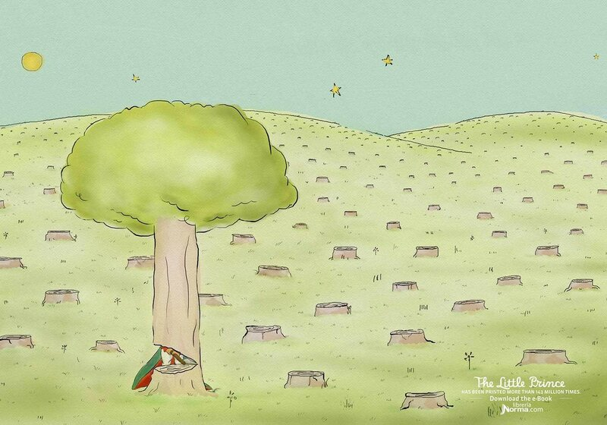

Приложение №4
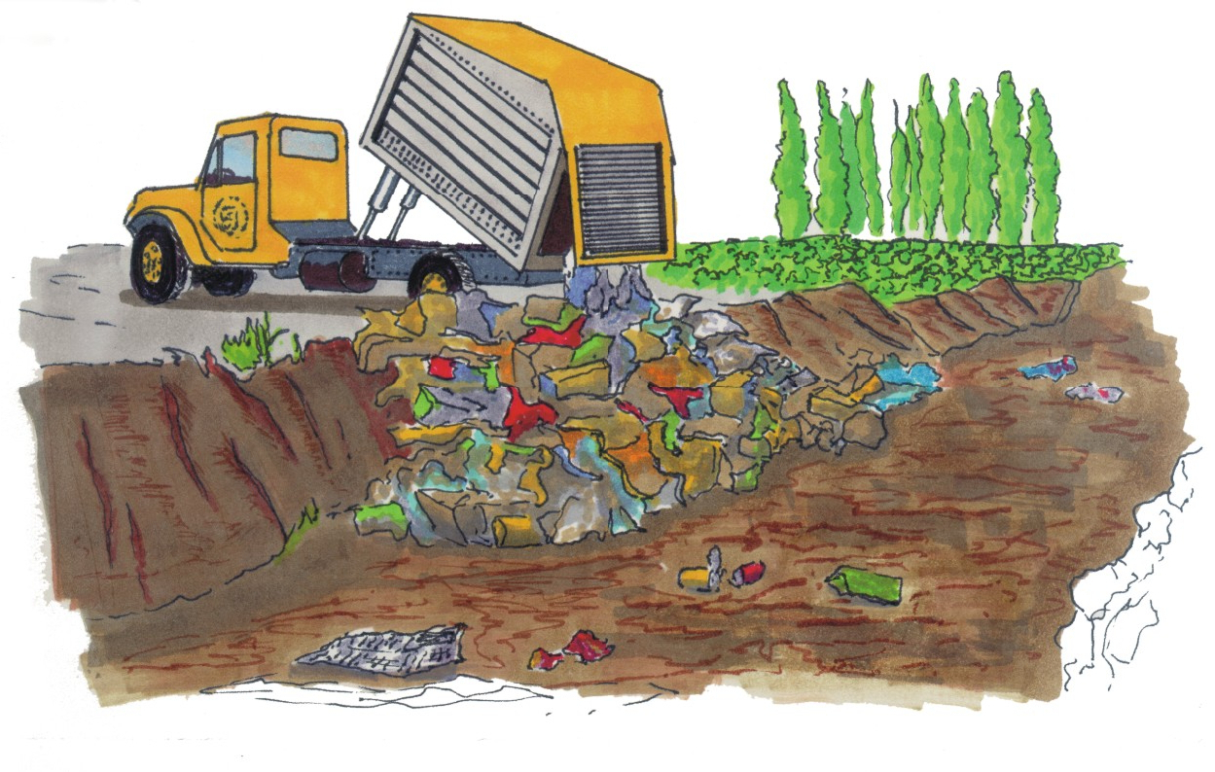

Приложение №5
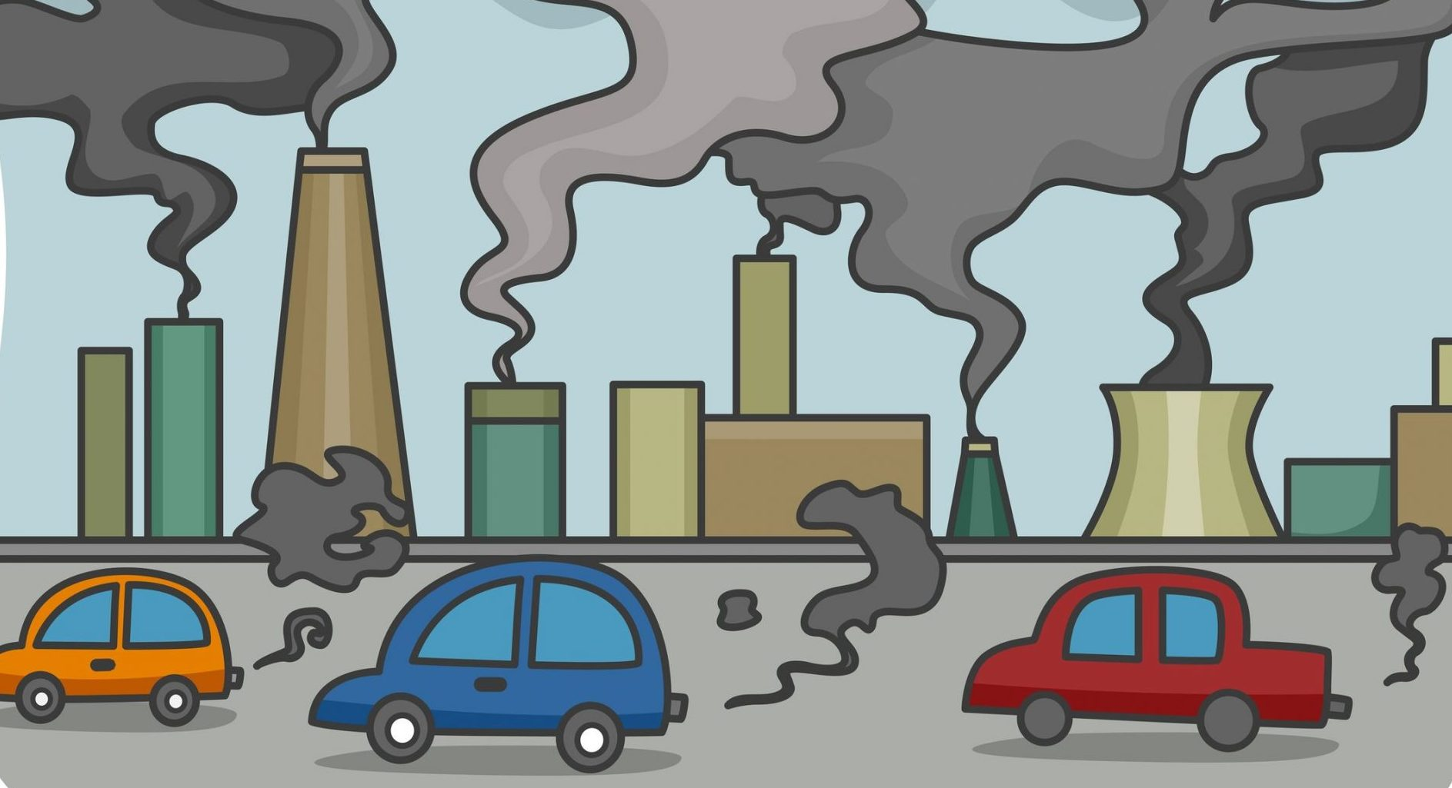

Приложение №6
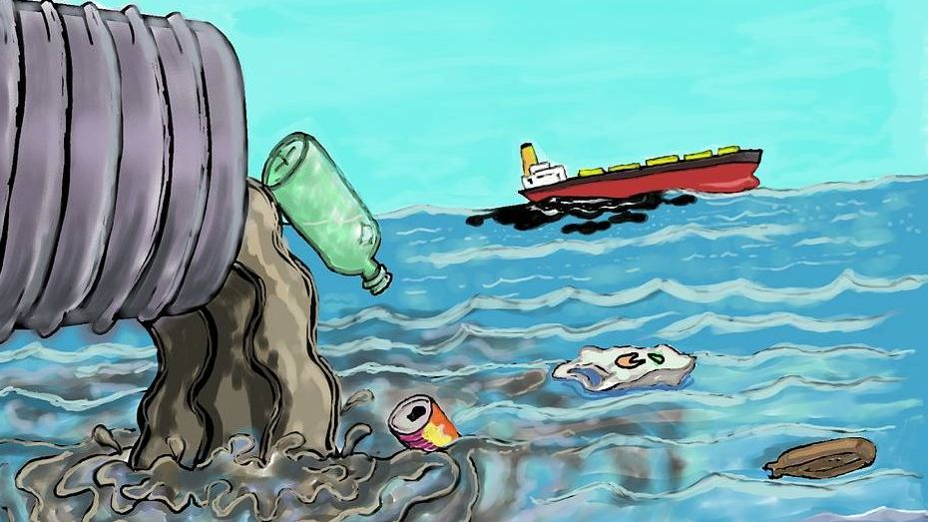

Приложение №7

